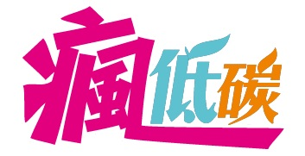
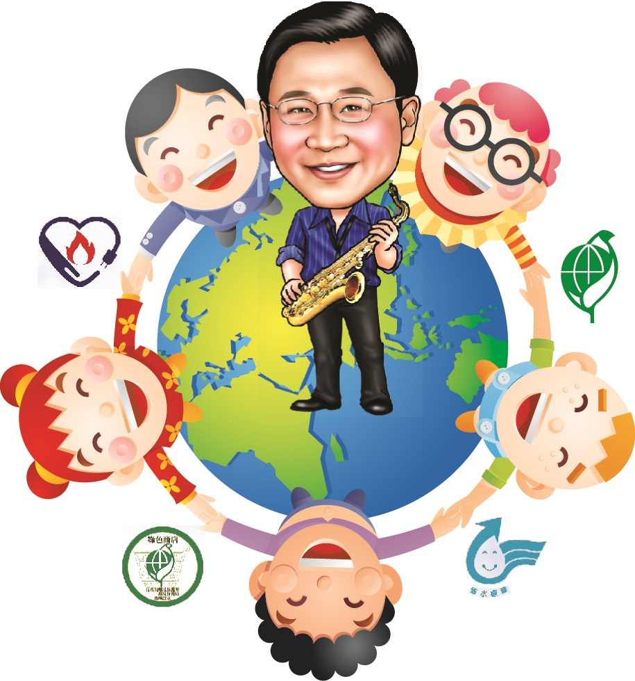
第一屆校園綠點子競賽
桃園縣校園低碳永續家園創意競賽作品範例說明
- 低碳永續家園：
低碳永續家園是環保署以低碳城市建構為基礎，延伸發展為永續社會之構想，並將原先規劃之生態綠化、建築節能、設備節能、再生能源、綠色運輸、資源循環及低碳生活等七大減碳面向，額外增加防救災與與調適、法律與經濟財稅工具以及社會行為科學與評比工具等三大運作機能，整合成目前十大運作機能，以力推動落實。
- 競賽主題：
本次活動主軸是以低碳永續家園之七大減碳面向為主，並期望參賽隊伍以其面向主軸，結合日常生活中「食、衣、住、行、育、樂」，構思參與創意競賽之結合主題，便以設計符合落實期概念之創意作品為主，創意構想應著重於融入永續或低碳的概念上，參賽之作品（成品或模型）需具有「省水、省電、資源再利用性、生活便利性或節能減碳等其中一項」。
- 作品範例：
作品名稱:輕鬆「袋」著走 | 類型:資源回收再利用 | 組別:國小組
學校名稱:臺中市豐原區豐原國民小學
簡介: 上完課老師的大字報總是堆積如山，於是想到配合數學體積與容積單元拿來做紙袋吧，在我們研究中，製作的紙袋卻能夠裝載６公斤的物品，已足夠應付一般人日常生活的使用需求，紙類雖是可以回收的製品，但在回收以前，如果能夠再加以利用一段時間，將更能有效減低地球上資源的損耗，達到環保訴求。 | 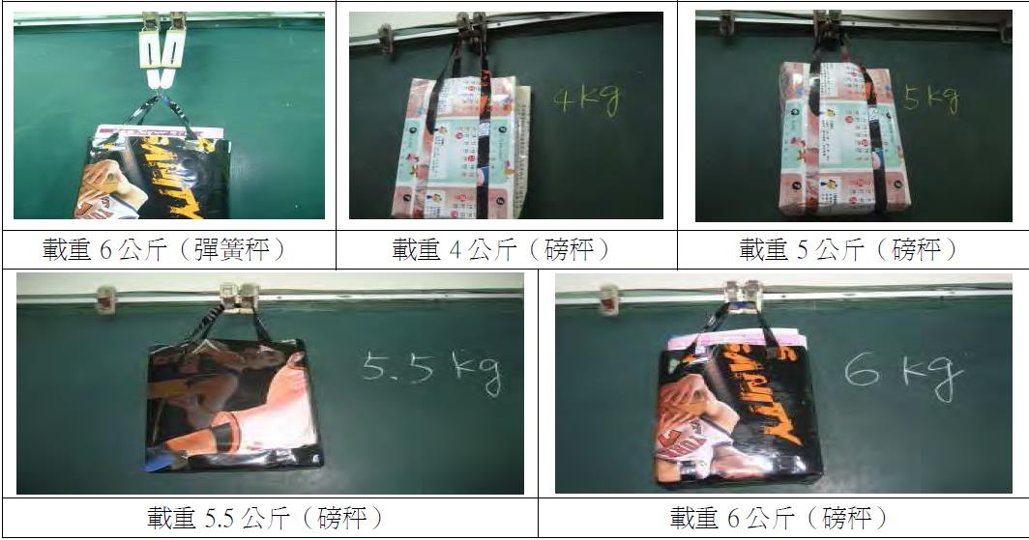
資料來源:中華民國第52 屆中小學科學展覽會作品

作品名稱:移動式節水洗手臺 | 類型:資源循環-污水循環再利用 |  |  | 組別:國中組
學校名稱:五福國中
簡介:經由學生們集體討論並發現學校集水收集系統會因乾季時回收效益不佳，因此為了改善此現象而打造一個移動式節水洗手臺，將回收過濾後的水拿來澆花、拖地等，一天可節省67公升的用水量，更可讓學生懂得珍惜資源。 |  |  | 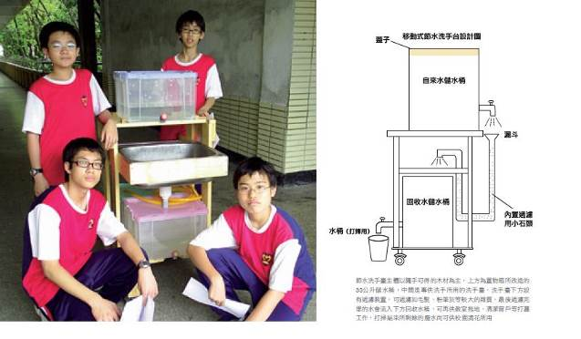
資料來源:生活科技與節水教育的整合-校園節水創意競賽
作品名稱:節能減碳-自動行 |  | 類型:設備節能-智慧電網節能控制 |  |  | 組別:高中組
學校名稱:新竹縣私立內思高級工業職業學校
簡介: 近年來由於電力之需求急速成長，而臺灣地區自産的能源十分短缺，因此我們希望能研究出一種自動控制的裝置，將無人使用的房間或教室內的用電設備，能即時自動把電源切斷，此項系統為可以自動切斷電源的裝置，裝上這項産品，省電、省錢，也降低了二氧化碳的排放量，降低地球暖化衝擊，不使之持續惡化，即所謂的 「 節能解危機，地球有轉機 」。 |  |  | 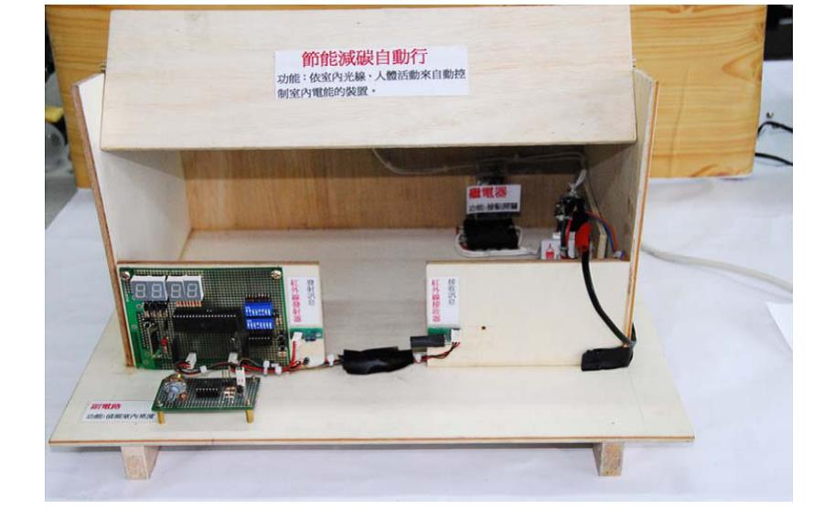
資料來源:中華民國第 49 屆中小學科學展覽會作品

